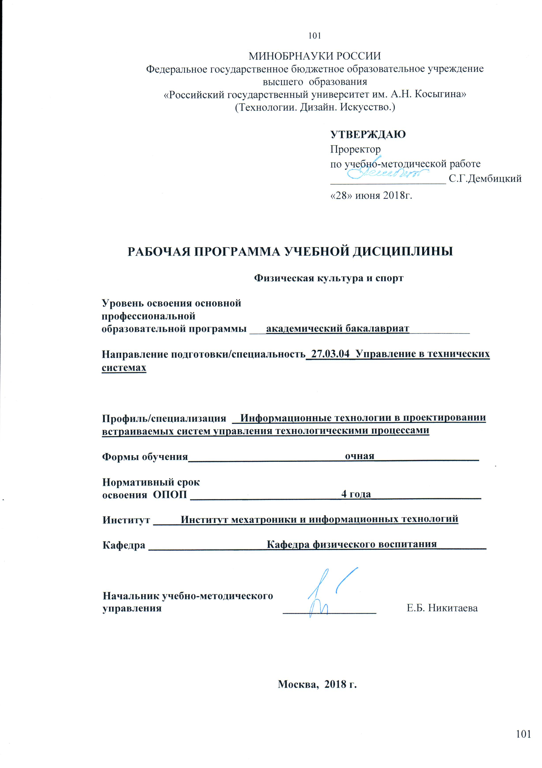
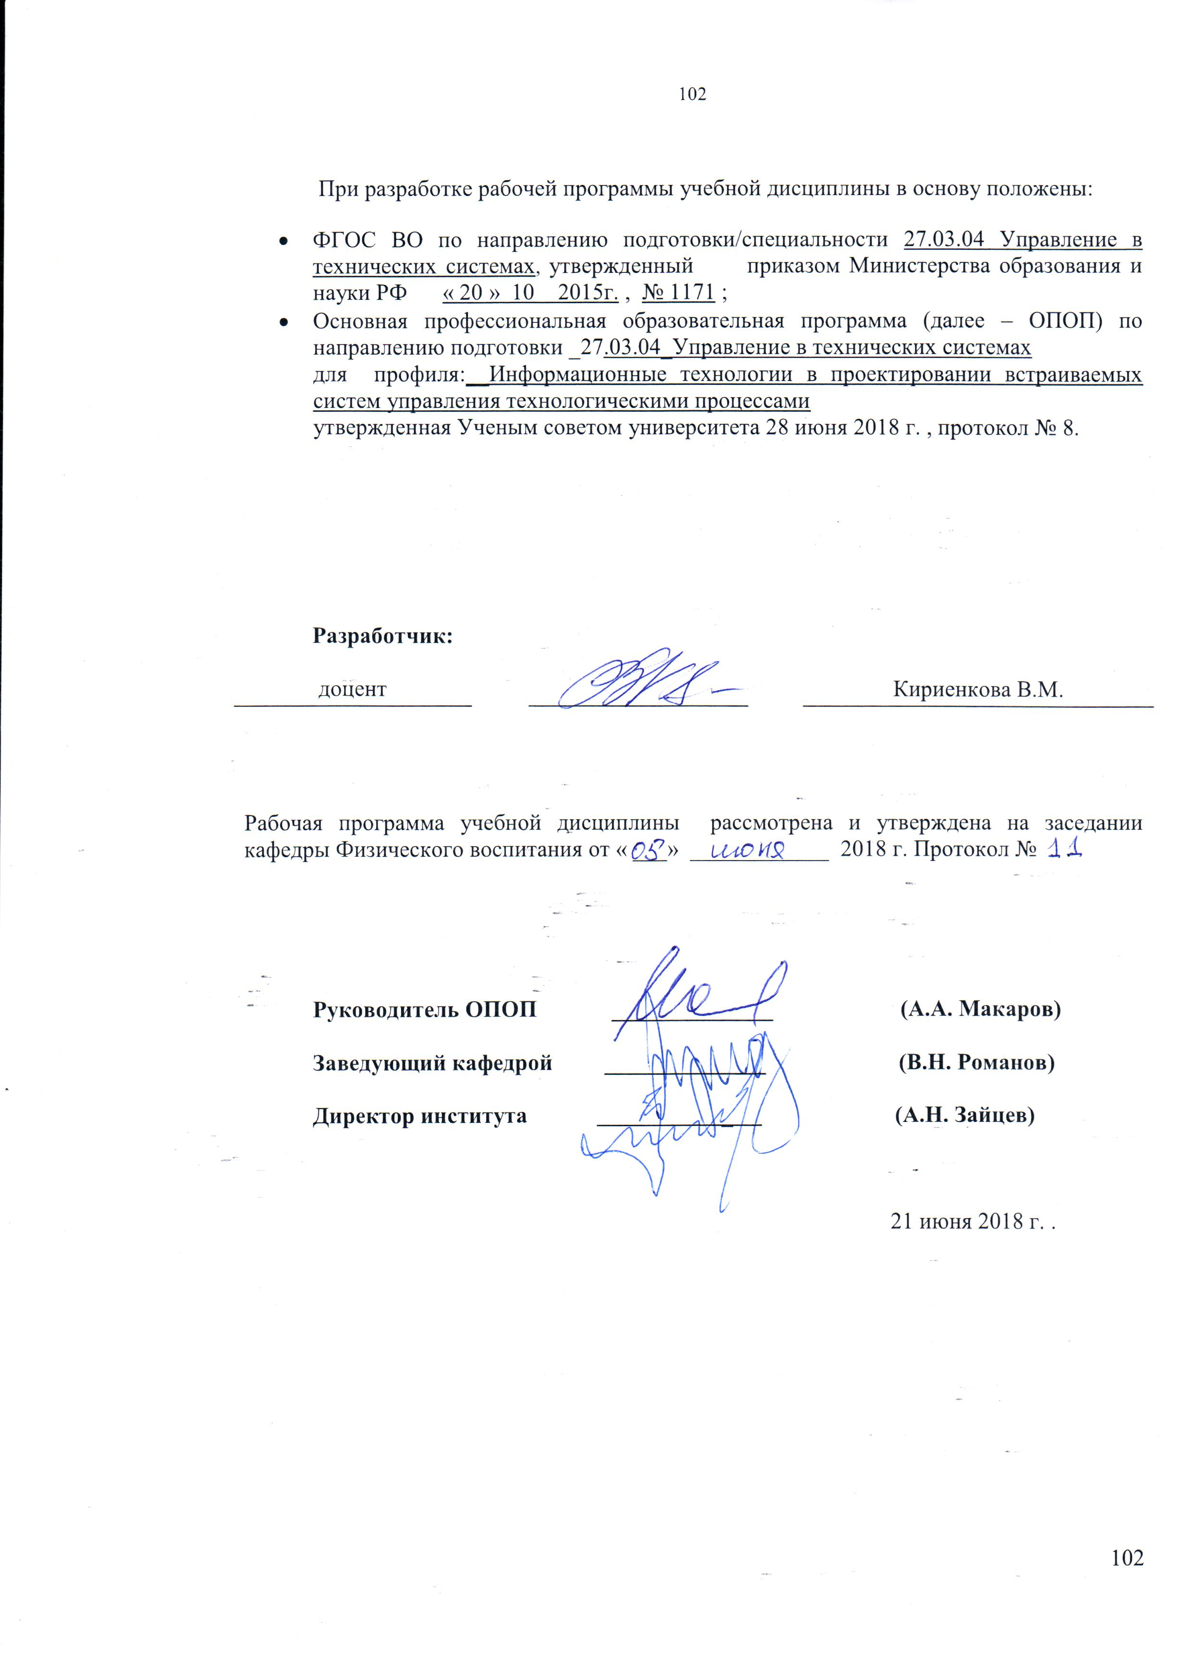

1. МЕСТО УЧЕБНОЙ ДИСЦИПЛИНЫ В СТРУКТУРЕ ОПОП

Дисциплина Физическая культура и спорт
включена в базовую часть Блока I .

2. КОМПЕТЕНЦИИ ОБУЧАЮЩЕГОСЯ, ФОРМИРУЕМЫЕ В РАМКАХ ИЗУЧАЕМОЙ ДИСЦИПЛИНЫ
Таблица 1
Код компетенции | Формулировка  компетенций в соответствии с ФГОС ВО
ОК-8 | обладать способностью использовать методы и средства физической культуры для обеспечения полноценной социальной и профессиональной деятельности; .

3. СТРУКТУРА УЧЕБНОЙ ДИСЦИПЛИНЫ

3.1 Структура учебной дисциплины для обучающихся очной формы обучения
Таблица 2.1
Структура и объем дисциплины |  | Объем дисциплины по семестрам |  |  |  |  |  | Общая трудо-емкость
 |  | №сем 1 | №сем 2 | №сем 3 | №сем 4 | №сем 5 | №сем 6 | Общая трудо-емкость
Объем дисциплины в зачетных единицах |  |  |  | 2 |  |  |  | 2
Объем дисциплины в часах |  |  |  | 72 |  |  |  | 72
Аудиторные занятия (всего)
в том числе в часах: | Лекции (Л) |  |  | 18 |  |  |  | 18
в том числе в часах: | Практические занятия (ПЗ)
в том числе в часах: | Семинарские занятия (С
в том числе в часах: | Лабораторные работы (ЛР)
в том числе в часах: | Индивидуальные занятия (ИЗ)
Самостоятельная работа студента в семестре , час |  |  |  | 54 |  |  |  | 54
Самостоятельная работа студента в период промежуточной аттестации , час
Форма промежуточной аттестации
 | Зачет (зач.) |  |  | зач
 | Дифференцированный зачет ( диф.зач.)
 | Экзамен (экз.)

4. СОДЕРЖАНИЕ РАЗДЕЛОВ УЧЕБНОЙ ДИСЦИПЛИНЫ
Таблица 3
Наименование раздела учебной дисциплины | Лекции |  | Наименование практических (семинарских) занятий |  | Наименование лабораторных работ |  | Итого по учебному плану |  | Форма текущего и промежуточного контроля успеваемости  (оценочные средства)
Наименование раздела учебной дисциплины | Тематика  лекции | Трудоемкость, час | Тематика  практического  занятия | Трудоемкость, час | Тематика лабораторной работы | Трудоемкость, час
Семестр №3 |  |  |  |  |  |  |  |  | Текущий контроль успеваемости:  контрольная работа (КР),, задания для самостоятельной работы (СР) .  Промежуточная аттестация:  зачет (Зач.),
Физическая культура в общекультурной и профессиональной подготовке студентов | Физическая культура в общекультурной и профессиональной подготовке студентов | 2 |  |  |  |  | 2
Социально-биологические основы  физической культуры | Социально-биологические основы  физической культуры | 6 |  |  |  |  | 6
Общая физическая, специальная и спортивная подготовка в системе физического воспитания | Общая физическая, специальная и спортивная подготовка в системе физического воспитания | 4 |  |  |  |  | 4
Основы методики самостоятельных занятий | Основы методики самостоятельных занятий физическими упражнениями | 2 |  |  |  |  | 2
Основы здорового образа жизни студента. | Основы здорового образа жизни студента. Роль физической культуры в обеспечении здоровья. | 2 |  |  |  |  | 2
Врачебный контроль занимающихся физическими упражнениями | Врачебный контроль и самоконтроль занимающихся физическими упражнениями | 2 |  |  |  |  | 2
Всего: |  | 18 | Всего: |  | Всего: |  | 18
Общая трудоемкость в часах |  |  |  |  |  |  |  | 18

5. САМОСТОЯТЕЛЬНАЯ РАБОТА ОБУЧАЮЩИХСЯ
^{Таблица 4}
№ п/п | Наименование раздела учебной дисциплины | Содержание самостоятельной работы | Трудоемкость в часах
1 | 3 | 4 | 5
Семестр № 3….
1 | Социально-биологические основы физической культуры | Подготовка к лекциям, работа с учебной, учебно-методической дополнительной литературой | 8
2 | Основы методики самостоятельных занятий | Подготовка к лекциям, работа с учебной, учебно-методической дополнительной литературой | 8
3 | Основы здорового образа жизни студента | Расчет основного обмена. Расчет энергозатрат на двигательную деятельность. Расчет калорийности пищевого рациона | 20
4 | Общая физическая, специальная и спортивная подготовка в системе физического воспитания | . Особенности развития двигательных качеств с учетом групп здоровья. | 18
Всего часов в семестре по учебному плану |  |  | 54
Общий объем самостоятельной работы обучающегося |  |  | 54

6. ОЦЕНОЧНЫЕ СРЕДСТВА ДЛЯ ПРОВЕДЕНИЯ ТЕКУЩЕЙ И ПРОМЕЖУТОЧНОЙ АТТЕСТАЦИИ ПО ДИСЦИПЛИНЕ

6.1 Связь результатов освоения дисциплины с уровнем сформированности заявленных компетенций в рамках изучаемой дисциплины
Таблица 5
Код  компетенции | Уровни сформированности заявленных компетенций в рамках изучаемой дисциплины | Шкалы  оценивания  компетенций
ОК-8 | Пороговый  Знать основы физической культуры и здорового образа жизни, Уметь оценить физическое и функциональное состояние организма.  Владеть системой практических умений и навыков, обеспечивающих сохранение и укрепление здоровья. | оценка 3
ОК-8 | Повышенный  Знать и понимать роль физической культуры в развитии человека и подготовке специалиста.  Уметь самостоятельно подобрать и выполнять физические упражнения с учетом своего физического состояния и будущей профессиональной деятельности.  .Владеть… приемами самоконтроля за состоянием организма при занятиях физическими упражнениями. | оценка 4
ОК-8 | Высокий  Знать воздействие физических упражнений различной направленности на организм человека в целом и на отдельные его органы.  Уметь. составить программу самостоятельных занятий физическими упражнениями, используя опыт физкультурно-спортивной деятельности.  Владеть методиками диагностики своего физического и функционального состояния, подбора коррекционных упражнений для достижения жизненных и профессиональных целей. | оценка 5
Результирующая оценка

6.2 Оценочные средства для студентов с ограниченными возможностями здоровья
Оценочные средства для лиц с ограниченными возможностями здоровья выбираются с учетом особенностей их психофизического развития, индивидуальных возможностей и состояния здоровья.

Таблица 6
Категории студентов | Виды оценочных средств | Форма контроля | Шкала оценивания
С нарушением слуха | Контрольные вопросы | Преимущественно письменная проверка | В соответ-ствии со шкалой оценивания, указанной в  Таблице 5
С нарушением зрения | Контрольные вопросы по темам лекционного курса. | Преимущественно устная проверка (индивидуально) | В соответ-ствии со шкалой оценивания, указанной в  Таблице 5
С нарушением опорно- двигательного аппарата | Контрольные вопросы дистанционно. | Письменная проверка, организация контроля с использование информационно-коммуникационных технологий. | В соответ-ствии со шкалой оценивания, указанной в  Таблице 5

7. ТИПОВЫЕ КОНТРОЛЬНЫЕ ЗАДАНИЯ И ДРУГИЕ МАТЕРИАЛЫ,
НЕОБХОДИМЫЕ ДЛЯ ОЦЕНКИ УРОВНЯ СФОРМИРОВАННОСТИ ЗАЯВЛЕННЫХ КОМПЕТЕНЦИЙ В РАМКАХ ИЗУЧАЕМОЙ ДИСЦИПЛИНЫ,
ВКЛЮЧАЯ САМОСТОЯТЕЛЬНУЮ РАБОТУ ОБУЧАЮЩИХСЯ
Семестр № 3….
7.1. Для текущего контроля:
    - Вопросы для контрольных работ по лекционному курсу:
7.1.1.1. Физическая культура и спорт, как социальные феномены.
7.1.1.2. Строение и функции опорно-двигательного аппарата.
7.1.1.3. Методы физического воспитания.
7.1.2. Перечень тем к зачету для самостоятельного (внеаудиторного) выполнения:
7.1.2.1. Расчет энергозатрат на двигательную деятельность.
7.1.2.2. Расчет калорийности пищевого рациона.
7.1.2.3. Особенности развития силы с учетом группы здоровья.

7.2. Для промежуточной аттестации:
7.2.1. Перечень вопросов к зачету:
7.2.1.1 Функции мышечной системы.
7.2.1.2. Понятие «здоровье» его содержание.
7.2.1.3. Структура и содержание самостоятельного занятия физическими упражнениями.

8.МАТЕРИАЛЬНО-ТЕХНИЧЕСКОЕ ОБЕСПЕЧЕНИЕ ДИСЦИПЛИНЫ

Таблица 7
№ п/п | Наименование учебных аудиторий (лабораторий) и помещений для самостоятельной работы | Оснащенность учебных аудиторий и помещений для самостоятельной работы
1 | Большой спортивный зал.  Адрес:  г. Москва, ул. Малая Калужская, д.1 | Рабочее место преподавателя, комплект учебной мебели, специализированное оборудование: кольца баскетбольные, сетка волейбольная, шведские стенки, турники, турник гимнастический, козел гимнастический, волейбольные мячи, баскетбольные мячи, футбольные мячи, мини-футбольные ворота.
2 | Аудитория №1207 для проведения занятий лекционного и семинарского типа, групповых и индивидуальных консультаций, текущего контроля и промежуточной аттестации.  119071, г. Москва, ул. Малая Калужская, д.1. | Комплект учебной мебели, меловая доска, технические средства обучения, служащие для представления учебной информации большой аудитории: экран, проектор, колонки. Наборы демонстрационного оборудования и учебно-наглядных пособий, обеспечивающих тематические иллюстрации, соответствующие рабочей программе дисциплины.

9. УЧЕБНО-МЕТОДИЧЕСКОЕ И ИНФОРМАЦИОННОЕ ОБЕСПЕЧЕНИЕ УЧЕБНОЙ ДИСЦИПЛИНЫ
Таблица 8
№ п/п | Автор(ы) | Наименование издания | Вид издания (учебник, УП, МП и др.) | Издательство |  | Год  издания | Адрес сайта ЭБС  или электронного ресурса |  | Количество экземпляров в библиотеке Университета
1 | 2 | 3 | 4 | 5 |  | 6 | 7 |  | 8
9.1 Основная литература, в том числе электронные издания
1 | Аварханов М.А. | Здоровый образ жизни | Учебник | Москва, ФГБОУ ВПО МГТУ |  | 2008 |  |  | 3
2 | Старкова Е.С. | Естественнонаучные основы физического воспитания | Учебник | Москва, ФГБОУ ВПО МГТУ |  | 2008 |  |  | 12
3 | Ильинич В.И. | Физическая культура студента | Учебник | Москва, «Гардарики» |  | 1999 2005 2008 |  |  | 2  1  1
4 | Коваленко В.А. | Физическая культура | Учебное пособие | М. : Изд-во АСВ |  | 2000 |  |  | 47
5 | А. Б. Муллер [и др.] | Физическая культура студента | Учебное пособие | Красноярск: Сибирский федеральный университет |  | 2011 | Znanium.com: |  | -
6 | А. Б. Муллер [и др.] | Физическая культура | Учебник и практикум | М.: Юрайт |  | 2018 | https://biblio-online.ru/book/fizicheskaya-kultura-412791 |  | -
9.2 Дополнительная литература, в том числе электронные издания
1 | Романов В.Н., Кириенкова В.М., Майоров Ф.П. | Комплекс мероприятий по оказанию первой медицинской помощи для лиц, ведущих активный образ жизни | Учебно-методическое пособие |  | Москва, РГУ им. А.Н. Косыгина | 2017 | Локальная сеть университета;  http://znanium.com/catalog/product/961694 |  | 5
2 | Якутина Н.В., Романов В.Н., Любская О.Г. | Физическая культура (валеология) | Учебно-методическое пособие |  | Москва, МГУДТ | 2016 | Локальная сеть университета;  http://znanium.com/catalog/product/961696 |  | 5
9.3 Методические материалы (указания, рекомендации по освоению дисциплины авторов РГУ им. А. Н. Косыгина)
1 | Якутина Н.В.  Любская О.Г. | Формирование и оценка режима питания, как элемента здорового образа жизни | УМП |  | Москва, РГУ им А.Н. Косыгина | 2018 |  | 5
2 | Бузулькова Н.А., Сухомлинова Г.М., Новикова В.Н. | Бег и спортивная ходьба в режиме труда и отдыха студентов | МУ |  | Москва, МГУДТ | 2016 | Локальная сеть университета;  http://znanium.com/catalog/product/795769 | 5
3 | Садова Е.И., Лапынина Ж.Э., Шульц И.А. | Развитие быстроты у студентов основного отделения | Методические указания |  | Москва, МГУДТ | 2015 | Локальная сеть университета;  http://znanium.com/catalog/product/795775 | 5
4 | Романов В.Н., Володина Ю.А. | Развитие силы у студентов основного отделения | Методическое пособие |  | Москва, МГУДТ | 2012 | Локальная сеть университета;  http://znanium.com/catalog/product/459499 |  | 5
5 | Садова Е.И., Лапынина Ж.Э. | Развитие выносливости у студентов основного отделения | Методические указания |  | Москва, МГУДТ | 2012 | Локальная сеть университета;  http://znanium.com/catalog/product/459508 | 5

9.4 Информационное обеспечение учебного процесса
9.4.1. Ресурсы электронной библиотеки
- ЭБС Znanium.com» научно-издательского центра «Инфра-М» http://znanium.com/ Электронные издания «РГУ им. А.Н. Косыгина» на платформе ЭБС «Znanium.com» http://znanium.com/
- ООО «ИВИС» https://dlib.eastview.com
- Web of Science http://webofknowledge.com/ ;
- Scopus https://www.scopus.com );
- «SpringerNature» http://www.springernature.com/gp/librarians
- Научная электронная библиотека еLIBRARY.RU https://elibrary.ru
- ООО «Национальная электронная библиотека» (НЭБ) http://нэб.рф/
- «НЭИКОН» http://www.neicon.ru/
- «Polpred.com Обзор СМИ» http://www.polpred.com
9.4.3 Лицензионное программное обеспечение
Лист регистрации изменений к РПД (РПП)

№ п/п | Содержание изменений | Номер протокола и дата заседания кафедры, по утверждению изменений
1 | Актуализация пунктов: 9.4.1 Ресурсы электронной библиотеки (Приложение 1) | № 8 от 18.02.2019 года
2. | Актуализация пункта 9.4.3 Лицензионное программное обеспечение (Приложение 2) | № 11 от 15.05.2019 года

Приложение 1
Номер и дата договора | Предмет договора | Ссылка на электронный ресурс | Срок действия договора
Договор № 106/19 от 29.01.2019 г. | О предоставлении доступа к ЭБС издательства «Лань» | http://www.e.lanbook.com/ | Действует до 29.01.2020 г.
Соглашение № 106/19 от 29.01.2019 г. | О предоставлении доступа к ЭБС издательства «Лань» (Коллекция "Балет. Танец. Хореография") | http://www.e.lanbook.com/ | Действует до 28.01.2020 г.
Договор № 222-П от 14.11.2018 г. | ООО «ИВИС» | http://dlib.eastview.com/ | Действует до 31.12.2019 г.
Дополнительное соглашение № 1 к договору № 3363 эбс от 30.10.2018 г. | О размещении электронных изданий «РГУ им. А.Н. Косыгина» на платформе ЭБС Znanium.com | http://znanium.com/ | Действует до 06.11.2019 г.
Договор № 3363 эбс от 30.10.2018 г. | О предоставлении доступа к ЭБС Znanium.com | http://znanium.com/ | Действует до 06.11.2019 г.
Договор № 242/18-КС от 15 октября 2018 г. | О предоставлении доступа к ЭБС издательства «ЮРАЙТ» | www.biblio-online.ru | Действует до 14.10.2019 г.
Договор 18-10-10153/18 от 06.12.2018 г. | О предоставлении гранта на продление доступа к БД Questel Orbit | https://www37.orbit.com/#PatentEasySearchPage | Действует до 31.12.2018 г.

Приложение 2
- Windows 10 Pro
- MS Office 2019
- PrototypingSketchUp: 3D modeling for everyone
- V-Ray для 3Ds Max
- NeuroSolutions
- Wolfram Mathematica
- Microsoft Visual Studio 2008
- CorelDRAW Graphics Suite 2018
- Mathcad
- Matlab+Simulink
- Adobe Creative Cloud 2018 all Apps (Photoshop, Lightroom, Illustrator, InDesign, XD, Premiere Pro, Acrobat Pro, Lightroom Classic, Bridge, Spark, Media Encoder, InCopy, Story Plus, Muse и др.)
- SolidWorks
- Rhinoceros
- Simplify 3D
- FontLаb VI Academic
- Multisim
- Pinnacle Studio 18 Ultimate
- КОМПАС-3d-V 18
- Project Expert 7 Standart
- Альт-Финансы
- Альт-Инвест
- Программа для подготовки тестов Indigo
- Диалог NIBELUNG

